M1
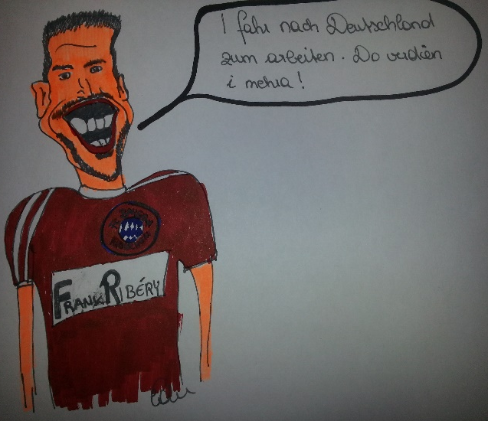
Quelle: Eder, A. (2015): Karikatur Ribéry.

